20250930：
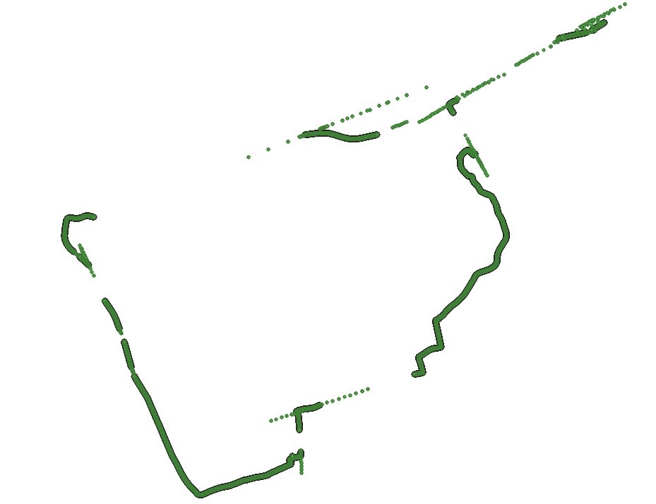
原因是GPS不可用时 looselyCoupled_保存了最后一帧可用的GPS数据 当res不为0且时间戳过滤的不够精准时(比如差个0.1或0.2秒) gnss_valid为true 会执行gpsUpdate 但是此时的gps是不可用的 就得到了错误的结果

把执行gpsUpdate的条件改为
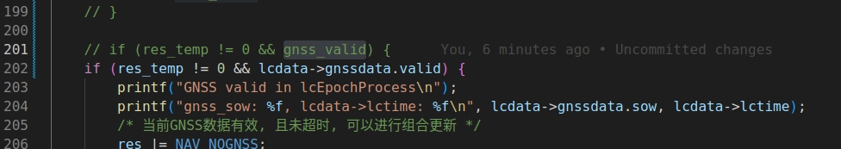
在外面processGnssData函数里加保护 当gnss数据不可用时 looselyCoupledData_.gnssdata.valid = false即
